秒开IPTV系统解决方案
MQ LiveCache

- 运营商为什么要上IPTV系统？
由于网络机顶盒普及，通过网络看电视已成为一种潮流。
现在三大运营商都有“用宽带送IPTV”活动，民营运营商如果缺IPTV这一环，相当于就输在起跑线上了。但传统IPTV系统部署难度和价格成为很多民营运营商的拦路虎。

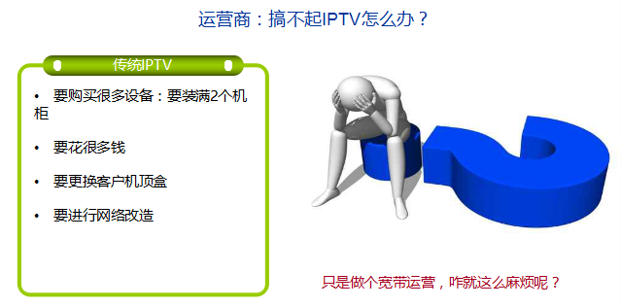

- 秒开IPTV系统介绍
针对民营运营商IPTV需求和移动设备看直播的发展趋势，秒开公司独辟蹊径，研发出秒开直播加速系统，并推出秒开IPTV系统解决方案。
2.1什么是秒开直播加速系统？
秒开直播加速系统是利用对直播流进行时移而达到缓存加速目的。主要功能是多人同看相同直播节目情况下，减少外网带宽占用。其效果图如下：

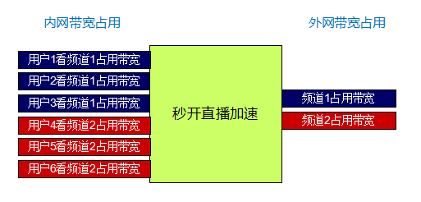

2.2 什么是秒开IPTV系统？
以秒开直播加速系统为核心可以构建秒开IPTV系统，该系统有直播源、前端设备（接收与编码）、直播加速系统、传输网络、使用终端等组成，让用户在普通网络上看数字电视节目。
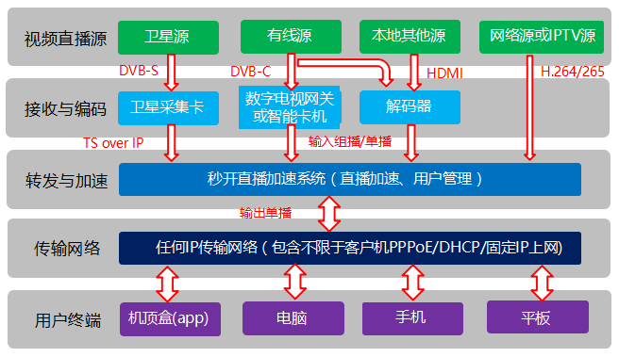

2.3 产品特色
- 多源支持
卫星源DVB-S直接输入，一机卫星落地；
标准组播信号输入，合适原有IPTV系统改造；
网络源（含部分运营商IPTV源）直接输入，节省前端设备。
- 单播转发
普通网络传输，无需专用终端；
全屏观看（电视、电脑、平板、手机）
- 多形式播放
普通直播，拖动播放，节目回看，自定义轮播。
- 自动命中，节省外网带宽
镜像部署时自动命中非APP用户观看的网络直播流，节省外网带宽。
- OTT点播+IPTV
免费APP，集成网络OTT点播（电视猫）和IPTV，一机玩转网络视频。
- 低成本实施
无需改造网络线路，无需专用终端，减少或取消前端，极大程度降低IPTV实施成本。

2.4 IPTV系统重要功能

序号 | 项目 | 性能指标或参数
1 | 自动命中 | 在旁路镜像部署时，可以自动命中已有节目，实现直播加速。
2 | 集群扩容 | 可根据网络规模进行集群部署，不限集群机器数量。
3 | 卫星源配置 | 内置专用卫星采集卡驱动，并配置常用卫星节目，直接选用。
4 | 组播源配置 | 可接入不同厂家的标准组播前端设备，配置各种组播源。
5 | 频道管理 | 可对各种节目源进行频道设定、编辑、开启或关闭。
6 | APP设置 | 可设置配套APP功能、用户界面、广告推送等。
7 | 用户管理 | 按运营需求设置了用户增、删、改、绑定、日期设定等功能。
8 | 用户分组 | 通过用户分组对IPTV业务进行不同档次收费
9 | 独立上网 | 服务器可设置独立上网线路进行网络源或其他IPTV源下载。
10 | 统计分析 | 及时统计在线用户数以及带宽节省情况。

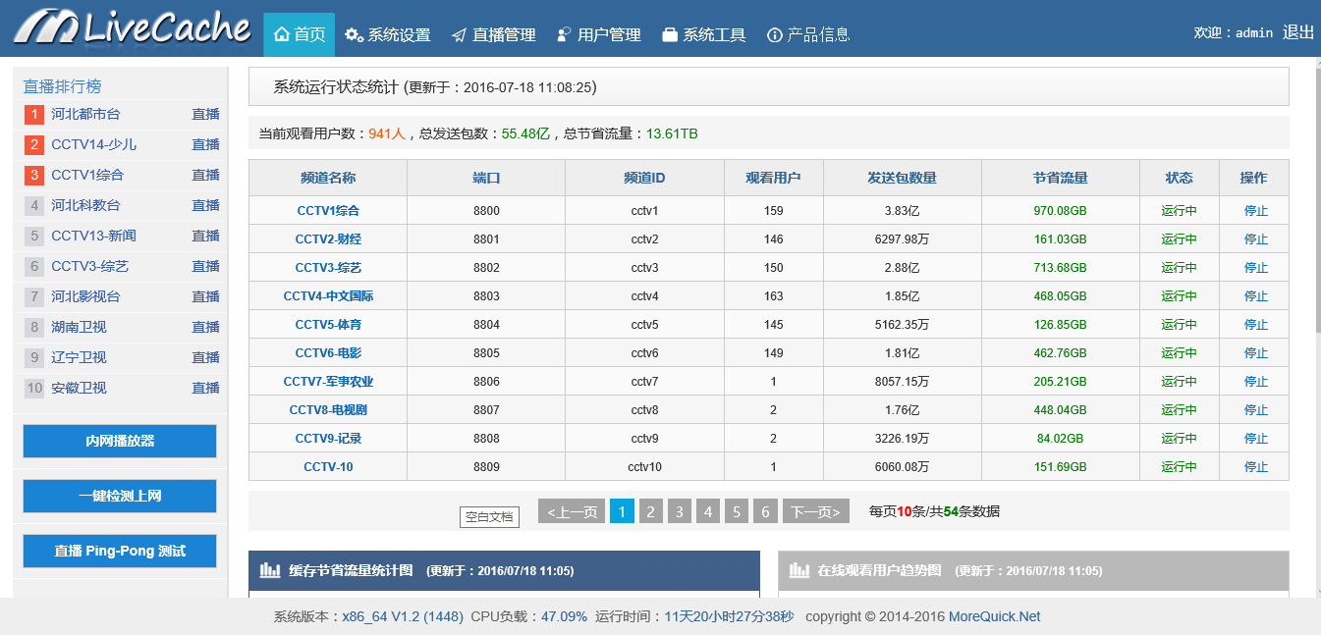

2.5 APP功能（安装在机顶盒或智能电视上）

序号 | 项目 | 性能指标或参数
1 | 自动连接 | 在第一次与IPTV服务器成功连接后，以后开启自动连接。
2 | 电视直播 | 节目频道自动列表，可随意选择观看，秒切换台。
3 | 拖放观看 | 可前后拖放观看，精彩镜头可以重现，广告可以越过。
4 | 节目回看 | 可根据运营商要求提供节目回看服务，不用守着时间看节目。
5 | 视频点播 | 内置电视猫等网络视频点播，提供海量网络视频点播。
6 | 广告服务 | 为运营商提供广告服务连接，开展增值服务。
7 | 字幕消息 | 运营商可利用OSD字幕消息发布通知或广告。
8 | 可定制开机启动 | 运营商可定制机顶盒，定制开机启动画面及其他定制功能。
9 | 手机设备使用 | 凡安卓系统的手机和平板设备均可安装使用，实现手机看电视。
10 | 在线自动升级 | 系统自动探测新版本，自动升级。

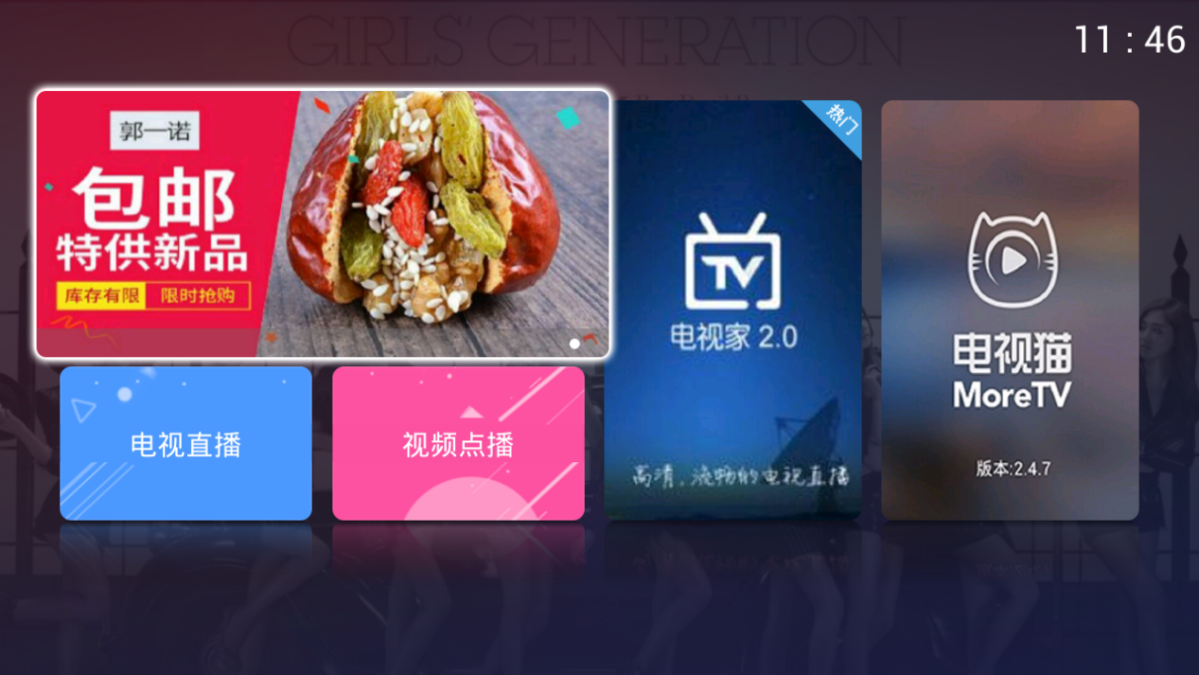

2.6秒开IPTV的优势
比较项目 | 秒开IPTV | 传统IPTV
系统 | 基于Linux内核的专用系统，稳定高效，完全载入内存运行。 | 基于Linux公开版或windows上开发的应用程序，依赖操作系统运行
工作原理 | 重定向自动命中+C/S构架转发机制，双重机制效果更好。 | C/S构架，转发机制。
节目源支持 | 卫星源一机落地  各种标准组播源输入  网络源输入 | 各种标准组播源输入
网络直播流加速 | 重定向能在用户没有启用专用APP的情况下自动捕获网络中直播流命中，给直播流加速。 | 无此功能
外网带宽节省 | 在实现直播流加速同时，可以节省外网带宽。 | 无此功能
网络点播加速 | 配合秒开缓存部署，能实现网络点播加速，节省外网带宽。 | 无此功能
网络要求 | 任何网络，一般不需要改造。 | 必须是能支持组播网络
终端设备支持 | 电脑、电视机、平板、手机均可  免费APP提供 | 需配专用机顶盒

3. 配套前端设备
3.1 卫星采集卡
产品功能及安装
- 8频点DVB-S2调谐器，满足IPTV系统节目源需求；
- IP流输出，在普通网络设备上观看卫星电视/电台节目；
- EPG（节目指南）支持；
- 通过卫星高速数据下载
- 直接安装在IPTV服务器上

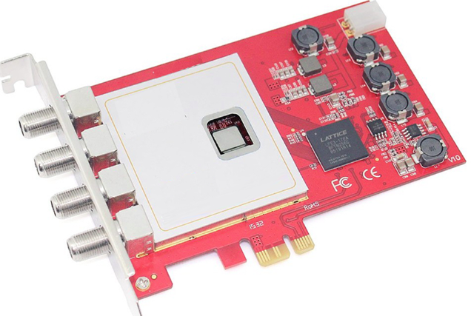
产品功能及部署
- 统一机箱和供电，共有14个板卡插槽；
- 可插入卫星接收卡或有线接收卡；
- IP流输出，在普通网络设备上观看有线节目；
- 有线接收卡分为单频点卡和双频点卡；
- 一台智能卡机最多可以输出200套标清节目；
- 解密卡为普卡
- 一般通过汇集交换机接入IPTV服务器

3.2 智能卡机

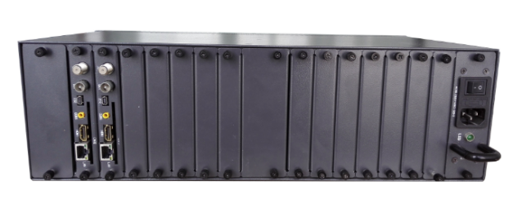

3.3 高清编码器

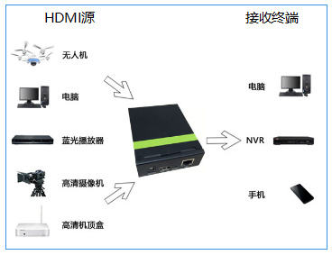
产品功能及部署
- 单路HDMI输入，支持TS，HLS，RTSP，RTMP，FLV，ONVIF，组播；
- 输出IP流，H.264或H.265编码；
- 高分辨率1920*1080；
- 满足任何高清设备的转码要求
- 直接接入IPTV服务器或内网交换机上。

4. 产品部署
4.1 IPTV部署方案
能接入各种源的IPTV部署图（可以混合源接入，也可以单一源接入）
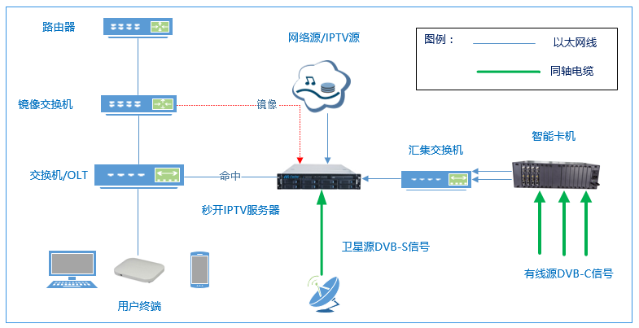
注：上图是在有网络源、卫星源和广电源同时接入时部署图，单一源部署也是可行的。

4.2 OTT点播加速+IPTV部署方案
通过部署秒开缓存服务器，能将APP中网络点播节目进行缓存加速，极大降低外网带宽占用。
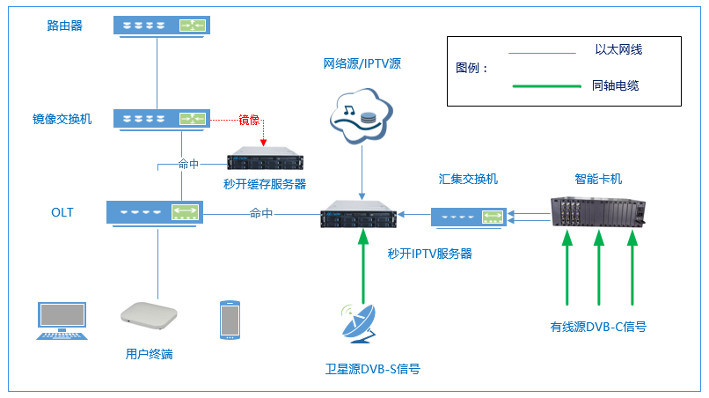

- 产品选型
5.1 选择购买软件
IPTV系统软件（直播加速系统）分为2种授权，可按年购买或一次性买断。
授权类型 | 软件型号 | 关键参数 | 适用规模
商业授权 | 标准版 | 限在线用户500 | 500台左右
 | 旗舰版 | 不限在线用户数 | 不限

5.2 选择软硬一体化产品（IPTV服务器）
秒开IPTV服务器采用专业级服务器硬件，超大内存和万兆光口，具有稳定可靠，吞吐量大，适应性强，抗电磁干扰能力强，性价比高等特点，能满足直播加速及转发的需求。

型号 |  | MQV-S50 | MQV-S100
性能参数 | 带机量（台） | 500（直播加速标准版无限期） | 1500（直播加速旗舰版版无限期）
 | 最大输出流量（M） | 2000 | 4000
 | 并发连接数（万） | 60 | 100
 | 支持频道数 | 80 | 160
硬件配置 | CPU | 至强E3 | 至强E5
 | 内存 | 32G | 64G
 | 固态盘 | 60G | 60G
 | 支持硬盘数量 | 8（不开启回放功能无需配置）
 | 网口 | 2*1000M电口+2*10000M光口
机箱 | 面板 | 铝质热拔插
 | 结构 | 2U机架式
 | 材质 | 铁质
环境 | 工作温度 | 0~40℃
 | 工作湿度 | 10~90%RH（不凝结）

注：如网络规模大，同时在线使用IPTV服务的用户超过1500人，可多机集群部署。

5.3 前端设备订货信息
产品名称 | 单位 | 核心参数 | 备注
8频点卫星采集卡 | 张 | 每张卡支持10~20套节目 | 装在IPTV服务器上
智能卡机 | 台 | 2频点业务卡支持12~16套节目 | 需同时订购机箱和业务卡
单路高清编码器 | 台 | 每台支持1套高清节目编码 | 可与高清机顶盒配合取源

- 推荐方案

根据IPTV节目源，我们推荐三种方案，除方案1部分地域无法实施外，方案2和方案3都不受地域限制。
这三种方案都是“OTT点播+IPTV”综合解决方案，如果配置秒开缓存服务器，就能实现OTT点播加速功能，节省网络视频点播对外网带宽占用。
每种方案所需设备和费用如表所示：
方案 | 节目源 | 节目说明 | 地域限制 | 所需设备 |  | 费用
 |  |  |  | IPTV系统 | 前端
方案1 | 网络源+IPTV源 | 可提供全套央视卫视 | IPTV源  部分地域 | 必配 | 无 | 最低
方案2 | 网络源+卫星源 | 全套央视和部分卫视  卫星源提供免费频道  少数频道网络源补充 | 不限 | 必配 | 卫星采集卡3张  高清编码器5台 | 低
方案3 | 广电源 | 依广电源节目定 | 不限 | 必配 | 智能卡机1台  或其他前端 | 高

公司：武汉秒开网络科技有限公司
地址：武汉东湖新技术开发区光谷大道70号现代光谷世贸中心C座2205室
网站：www.morequick.net

咨询详细具体方案及报价请联系：
客户经理：张健
手机：15387060596
QQ:2221920342

